**Моделирование непрерывных случайных величин (универсальный метод (кусочная аппроксимация), нормальный закон распределения).**

На практике часто пользуются приближенными способами преобразования случайных чисел, которые можно классифицировать следующим образом:

а) универсальные способы, с помощью которых можно получать случайные числа с законом распределения любого вида;

б) неуниверсальные способы, пригодные для получения случайных чисел с конкретным законом распределения.

К приближенным универсальным способам получения случайных чисел относятся методы кусочной аппроксимации и усечения.

**Метод кусочной аппроксимации**. Пусть требуется получить последовательность случайных чисел {*xj*} с функцией плотности *fη(x)*, значения которой лежат в интервале (a,b). Дискретизируем заданную функцию - разобъем интервал (a,b) на k интервалов, и будем считать *fη(y)* на каждом интервале постоянной. hi - высота i-ого столбца показывает насколько вероятно выпадение значения в соответствующем интервале. Далее воспользуемся методом моделирования дискретной случайной величины.

**Метод усечения**. Функцию заключают в прямоугольник. На ось X подают случайное равномерно распределенное число r1. На ось Y подают случайное равномерно распределенное число r2. Если точка в пересечении этих двух координат лежит ниже кривой плотности вероятности, то событие X произошло, иначе нет.



**Моделирование нормально распределенных случайных величин.** Нормальный закон распределения встречается в природе весьма часто, поэтому для него разработаны отдельные эффективные методы моделирования. Формула распределения вероятности по нормальному закону имеет вид:

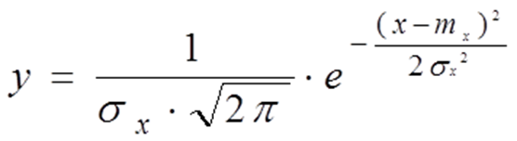

,где mx - математическое ожидание

- среднеквадратичное отклонение

Чтобы получить нормальное число существуют следующие методы.

1. Табличный.

Для этого нормальное число можно взять из справочника в таблице функции Лапласа и получить случайное число по методу взятия обратной функции.

|  |  |  |
| --- | --- | --- |
| X | F |  |
| 0,00 | 0,5 |  |
| ... | ... |  |
|  |  |  |

F - интегральная функция Лапласа.

1. ЦПТ (используя центральную предельную теорему).
2. Метод Мюллера



В современных системах имитационного моделирования обычно используются метод Мюллера.